Принято:  педагогическим советом  МБОУ «Албайская ООШ»  Протокол № 5 от « 30 » мая 2021 г. | 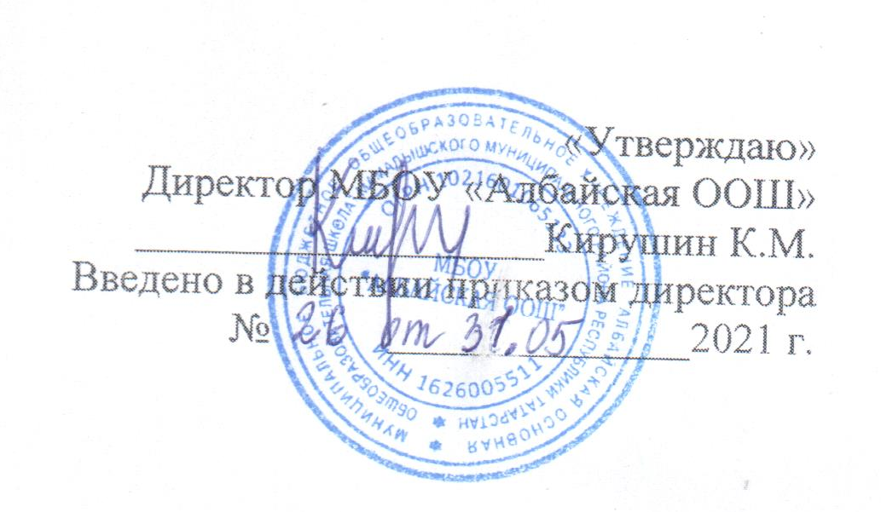
ПРИНЯТО с учетом мнения
родителей (законных представителей)
Протокол заседания Родительского комитета
от «30» мая 2021 г. №5

Положение о рабочей группе по разработке рабочей программы воспитания
и календарного плана воспитательной работы
в МБОУ «Албайская ООШ» ММР РТ
- Общие положения

  - Настоящее положение регламентирует деятельность рабочей группы по разработке рабочей программы воспитания и календарного плана воспитательной работы как структурного компонента основной образовательной программы общего образования (далее- ООП ОО) муниципального бюджетного общеобразовательного учреждения «Албайская основная общеобразовательная школа «Мамадышского муниципального района Республики Татарстан ( далее- МБОУ «Албайская ООШ» ММР РТ).
  - Положение разработано в соответствии с Федеральным законом от 29.12.2012 № 273-ФЗ «Об образовании в Российской Федерации» (с изменениями и дополнениями);
  - Деятельность рабочей группы по разработке рабочей программы воспитания и календарного плана воспитательной работы МБОУ «Албайская ООШ» ММР РТ(далее -рабочая группа) осуществляется в соответствии с действующим законодательством в Российской Федерации и настоящим положением;
  - В состав рабочей группы входят педагогические и иные работники МБОУ «Албайская ООШ» ММР РТ в соответствии с приказом директора;
  - Настоящее положение вступает в действие с момента его утверждения и действуют в течении периода подготовки и разработки рабочей программы воспитания и календарного плана воспитательной работы МБОУ «Албайская ООШ»ММР РТ.
- Задачи рабочей группы
2.1. Анализ содержания ООП ОО с целью выделить в ней воспитательные задачи.
2.2. Мониторинг качества воспитательной работы с детьми в МБОУ «Албайская ООШ»ММР РТ посредством анализа воспитательно-образовательной деятельности педагогов.
2.3. Разработка рабочей программы воспитания и календарного плана воспитательной работы как структурного компонента ООП ОО МБОУ «Албайская ООШ» ММР РТ, не противоречащего федеральному государственному образовательному стандарту общего образования.
2.4. Разработка методических рекомендаций по реализации рабочей программы воспитания и интеграции воспитательных задач в рабочие программы педагогических работников.

3. Функции рабочей группы
3.1. Изучение и анализ нормативных правовых актов, педагогической и методической литературы, которые регламентируют вопросы воспитания на уровне общего образования.
3.2. Проведение проблемно-ориентированного анализа воспитательно-образовательной деятельности МБОУ «Албайская ООШ» ММР РТза последние три года.
3.3. Определение структуры, целей и задач, содержания рабочей программы воспитания МБОУ «Албайская ООШ»ММР РТ .
3.4. Выбор содержания и направлений педагогической деятельности в МБОУ «Албайская ООШ»ММР РТ в соответствии с приоритетными направлениями государственной политики в сфере образования.
3.5. Выработка управленческих решений по реализации рабочей программы воспитания МБОУ «Албайская ООШ»ММР РТ.
4. Права и ответственность рабочей группы
4.1. Рабочая группа имеет право:
- осуществлять работу по плану, утвержденному руководителем рабочей группы, вносить в него необходимые дополнения и изменения;
- запрашивать у работников МБОУ «Албайская ООШ»ММР РТ необходимую для анализа воспитательно-образовательного процесса информацию;
- при необходимости приглашать на заседание рабочей группы представителей общественных организаций, Совета родителей.

4.2. Рабочая группа несет ответственность:
- за выполнение плана работы по разработке рабочей программы воспитания и календарного плана воспитательной работы в срок, установленный приказом директора;
- разработку в полном объеме рабочей программы воспитания;
- соблюдение соответствия форм, методов и средств организации воспитательно-образовательного процесса, предусмотренных рабочей программой воспитания, возрастным, психофизиологическим особенностям, склонностям, способностям, интересам и потребностям детей;
- соблюдение соответствия разрабатываемой рабочей программы воспитания требованиям федерального государственного образовательного стандарта общего образования и иным нормативным правовым актам в области общего образования.

5. Организация деятельности рабочей группы
5.1. Руководитель и члены рабочей группы утверждаются директором на период разработки рабочей программы воспитания и календарного плана воспитательной работы.
5.2. Рабочая группа проводит оперативные совещания по мере необходимости, но не реже 1–2 раз в месяц.
5.3. Деятельность рабочей группы осуществляется по плану, принятому на первом заседании рабочей группы и утвержденному руководителем рабочей группы.
5.4. Готовые проекты рабочей программы воспитания и календарного плана воспитательной работы МБОУ «Албайская ООШ» ММР РТ рассматриваются на заседании педагогического совета МБОУ «Албайская ООШ»ММР РТ
5.5. Одобренные на заседании педагогического совета МБОУ «Албайская ООШ»ММР РТ проекты рабочей программы воспитания и календарного плана воспитательной работы направляются для ознакомления Совету родителей МБОУ «Албайская ООШ» ММР РТ в течение 7 календарных дней.
5.6. Совет родителей МБОУ «Албайская ООШ» ММР РТ вправе направить замечания и предложения по проектам рабочей программы воспитания и календарного плана воспитательной работы МБОУ «Албайская ООШ» ММР РТ.
5.7. Рабочая группа рассматривает полученные от Совета родителей замечания и предложения (при наличии) и корректирует при необходимости проекты рабочей программы воспитания и календарного плана воспитательной работы.
5.8. Окончательные версии проектов рабочей программы воспитания и календарного плана воспитательной работы рассматриваются на заседании педагогического совета МБОУ ««Албайская ООШ» ММР РТ».
5.9. Контроль за деятельностью рабочей группы осуществляет руководитель рабочей группы.
6. Делопроизводство
6.1. Заседания рабочей группы оформляются протоколом.
6.2. Протоколы составляет выбранный на заседании член рабочей группы и подписывают все члены рабочей группы, присутствовавшие на заседании

